Medienmitteilung
Die Woche der türkischen Küche 2026 gibt ihr Thema bekannt: «Der Tisch der Traditionen»
Bern / Istanbul, 18.05.2026: Die reichhaltige türkische Küche – geprägt von jahrtausendealter Kultur, Tradition, sozialem Erbe, Erzählkunst und tief verwurzelter Erfahrung – teilt ihre einzigartige Geschichte weiterhin mit der Welt.
Die Woche der türkischen Küche wird jedes Jahr vom 21. bis 27. Mai sowohl in der Türkiye als auch weltweit unter der Schirmherrschaft der First Lady, I. E. Emine Erdoğan, begangen.
Die «Turkish Cuisine Week» (TCW), mit der die Türkiye jedes Jahr ihre reiche kulinarische Vielfalt feiert, findet vom 21. bis 27. Mai bereits zum fünften Mal statt und fokussiert dabei, was einem Gericht wirklich Bedeutung verleiht. Das diesjährige Thema der Turkish Cuisine Week, «The Heritage Table» (Bir Sofrada Miras), rückt die Geschichten, Erinnerungen, Kulturen und Traditionen in den Vordergrund, die in einem gemeinsamen kulinarischen Erbe verankert sind.
Das Motto «Der Tisch des Erbes» soll Feinschmecker ermutigen, sich daran zu erinnern, dass sowohl die einzigartigen Aromen und Geschmäcker als auch auf die gemeinsame Herkunft zählen. So werden präsentiert die türkische Küche nicht einfach typische Gerichte, sondern eine verbindende Kultur, die sich über Jahrhunderte hinweg durch Migration, Rituale, Gemeinsinn und Genuss entwickelt hat.
«Der Tisch ist die älteste Sprache der Zusammengehörigkeit», lautet die zentrale Botschaft des Mottos. «Essen verbindet Menschen über die Zeiten hinweg.»
Das Thema entfaltet sich auf drei konzeptionellen Ebenen: Dialog – der Tisch als Plattform, auf der Epochen und Kulturen gemeinsam Bedeutung schaffen; Transformation – kulinarische Erinnerung, die von Rezept zu Rezept und von Generation zu Generation weitergegeben wird; und Archiv – die Küche als das verlässlichste Archiv ungeschriebener Geschichte, das täglich auf unseren Tischen neu entsteht.
Die Feierlichkeiten finden sowohl in der Türkiye als auch im Rahmen von Veranstaltungen statt, die von türkischen Botschaften und Vertretungen im Ausland ausgerichtet werden. Zu den geplanten Aktivitäten gehören:
Gemeinsame Abendessen: Gemeinschaftsessen an langen Tischen, um die Zusammenkunft zu feiern.
Kooperationen mit Köchen: Gemeinsame Abendessen, bei denen türkische Köche mit internationalen Kollegen zusammenarbeiten, um den interkulturellen kulinarischen Dialog zu fördern.
Technikvorführungen: Praktische Workshops zu traditionellen Methoden wie dem Ausrollen von „Yufka“, dem langsamen Garen (Keşkek, Tandır) und dem Grillen über offenem Feuer.
Ark of Flavours / Lezzet Arşivi: Ein Pop-up-Archiv mit lebendiger Küche, das historische Rezepte, Zutaten und Techniken präsentiert, begleitet von geführten Verkostungen für Presse, Kulturvertreter und ein gastronomisches Publikum.
Living Recipes Field Archive: Diese Dokumentation beleuchtet Gerichte, die durch Migration und Ansiedlung geprägt sind und die regionalen Unterschiede widerspiegeln, wie sie heute bestehen.
Empfohlene Gerichte
Die diesjährigen Gerichte unterstreichen sowohl den kulturellen Reichtum als auch die kulinarische Exzellenz. Das von der UNESCO gelistete „Keşkek“ – ein langsam gekochter Brei aus Weizen und Fleisch – symbolisiert gemeinsames Feiern. Baklava steht für Handwerkskunst und die Weitergabe von Traditionen über Generationen hinweg. „Mantı“ (türkische Teigtaschen) spiegeln Themen wie Migration und Reisen wider. „Dolma“ verdeutlicht die Vielfalt innerhalb einer gemeinsamen kulinarischen Sprache, während „Helva“ für Solidarität und Erinnerung steht.
Alle Materialien zur Veranstaltung – darunter Speisekarten, Rezepte, Technikvideos, Branding-Elemente, Plakate und Materialien für soziale Medien – sind unter turkishcuisineweek.com verfügbar.
#turkishcuisineweek #zerowaste, #sustainable, #traditional, #healthy #21–27may.
Bilder inklusive Copyrights finden Sie hier. Bilder © GoTürkiye.
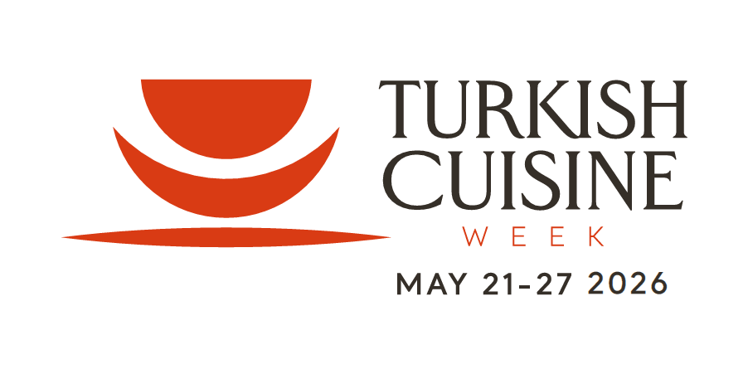
Social Media
Website: goturkiye.com/
Facebook: www.facebook.com/GoTurkiye
Instagram: www.instagram.com/goturkiye/
X: x.com/goturkiye
YouTube: www.youtube.com/GoTürkiye
Für weitere Informationen (Medien):
Laura Fabbris und Gere Gretz, Medienstelle Türkiye Tourismus (Schweiz),
c/o Gretz Communications AG, Zähringerstr. 16, 3012 Bern,
Tel. 031 300 30 70, email: info@gretzcom.ch
Internet: goturkiye.com/

Über Türkiye: Türkiye verfügt über alles, was perfekte Traumferien ausmacht: Sonne, azurblaues Wasser, schöne Strände, kleine, verträumte Buchten und Lagunen, schneebedeckte Viertausender, schattige Bergwälder, bezaubernde Natur, quirlige Städte, fantastische Golfplätze und mit dem Tempel der Artemis in Ephesus und dem Grabmal von König Mausolos II. in Halikarnassos zwei antike Weltwunder. Das Land erstreckt sich über zwei Kontinente und birgt viele kulturelle, historische und landschaftliche Schätze. Von den berühmten Felsformationen im Kappadokien-Gebiet über die lykische Küste bis hin zur Metropole Istanbul, bietet Türkiye für jeden etwas. Das grosse Beherbergungsangebot umfasst Hotelbetriebe aller Kategorien, freundliche Menschen leben eine von Herzen kommende Gastfreundschaft, in welcher eine hervorragende Küche zelebriert wird. Türkiye bietet damit eine gelungene Mischung aus breit gefächerten Freizeit-, Sport- und Kulturangeboten.

